Sova z listí (Metodika CI PV 10)
„Jedině příroda dělá velké věci zadarmo.“(René Descartes)
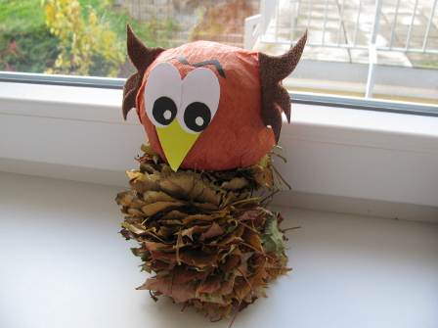
Klíčová slova:
Barevné listy, navlékání listů, sova

Pomůcky:
Barevné listy, drát, noviny, barevný papír, krepový papír, lepenka, lepidlo, nůžky, černá pastelka nebo fixa, obrázek, model sovy

Odhadovaná doba:
45 minut

Cílová skupina:
Žáci se středně těžkým až těžkým mentálním postižením – věk 8 – 15 let
Intaktní žáci základní školy – věk 6 – 8 let

Motivace:
Podzimní příroda nám nabízí velké množství materiálů na tvořivou činnost se žáky. Podzim je především obdobím přeměny, stromy shazují listy a mění své barvy do nejrůznějších odstínů. Barvy a tvary listů poskytují možnosti k poznávacím aktivitám, hrám a pracovním i výtvarným činnostem. My si z nich dnes vyrobíme podzimní sovu.

Struktura hodiny:
Říkanka o sově s ukazováním

Létá sova po lese, (ruce upažené, máváme s nimi, jako s křídly)
bojte se mě, bojte se.
My se sovy nebojíme, ( ukazováčkem ukazujeme „ne,ne,ne“ a stejně kroutíme hlavou)
protože my v noc spíme. (dlaně k sobě a podložíme si s nimi hlavu, jako když spíme)

Obrázek, případně model sovy
Ukazujeme dětem, jak sova vypadá.
Sova je noční pták, to znamená, že létá v noci a přes den spí. Na těle má peří a některé sovy mají na hlavě z peří i tzv. ouška. Sovy mají zahnutý zobák a silné a ostré drápy. Svoje hnízdo mají v dutinách stromů. Živí se hmyzem, drobnými hlodavci, jako je třeba myš, ale i malými ptáky. Zvuky, které vydává, nám znějí jako „hú, hú.“

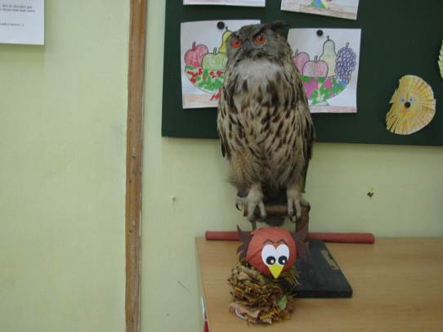

Sova z barevného listí
Žáci pracují ve dvojici, a to ve složení žák ze speciální třídy a žák první třídy nebo dva žáci první třídy.

Velké množství barevných listů žáci postupně navlékají na drát, asi 30 cm dlouhý. Potom zmačkají noviny, udělají z nich kouli a tu obalí hnědým krepovým papírem. Tím vznikne hlava sovy. Na ní se dolepí oči, zobák, peří sovy, tzv. ouška. K tomu použijí barevný papír. Oči sovy mohou žáci domalovat černou fixou nebo pastelkou. Do soví hlavy učitelky nebo asistentky udělají ostrým předmětem díru a hlavu nasadí na drát s navlečeným barevným listím.

Rizika aneb na co dát pozor:
Žáci jsou před vyučovací hodinou poučeni o bezpečnosti práce s drátem, aby nedošlo ke zranění (škrábnutí, píchnutí). Stejně tak konečné navlékání hlavy sovy na drát patří raději do rukou dospělé osoby, neboť je potřeba do hlavy udělat díru, např. nůžkami, šídlem, šroubovákem.

Zapojení žáků s MP:
Navlékání listů na drát, muchlání novin

Zapojení intaktních žáků:
Navlékání listů, výroba očí, zobáku, oušek, lepení na hlavu sovy

Dosah do jiných předmětů:
Smyslová výchova
- poznávání a určování barev – barevné listy
- zvuky v přírodě (hlas sovy)

Výtvarná výchova
- práce s papírem – mačkání, stříhání, lepení

Řečová výchova
- říkanka o sově s ukazováním

Tělesná výchova
- vycházka, sběr listů v přírodě

Prvouka/Věcné učení
- zvířata v lese
- ptáci

Očekávané výstupy:
- žák reprodukuje jednoduché říkanky a básničky
- žák je schopen popsat viditelné proměny v přírodě v jednotlivých ročních obdobích
- žák pracuje s přírodninami, vytváří různé předměty z netradičních materiálů

Průřezová témata:
- osobnostní a sociální výchova – sociální rozvoj – spolupráce, komunikace s druhými
- environmentální výchova – využití přírodních materiálů – barevné listy

Klíčové kompetence:
- komunikativní (komunikuje s druhými lidmi přiměřeně svým schopnostem)
- pracovní (respektuje pravidla práce v týmu a svými pracovními činnostmi ovlivňuje kvalitu
společné práce, soustředí se na pracovní výkon a je schopen vytrvat při jeho plnění)

Poznámka:
Uvedeným způsobem lze vyrobit různé druhy zvířat, my jsme podobně vyrobili ještě například housenku, myšku a ježka. Základem je vždy velké množství nasbíraných barevných listů, neboť na výrobky je jich potřeba opravdu hodně.

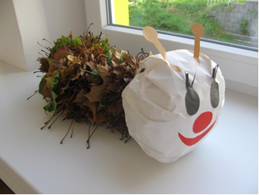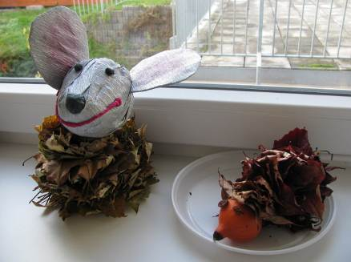

Autorka fotografií: Michaela Krajská

